十一五师训选课通知及操作步骤
嘉定区教师“十一五”培训选修项目网上报名将于12月28日开始，每位教师可根据自身的需要，在选修课程项目中选择一至二门课程参加培训，具体培训时间请关注网上相关课程的开课情况。如有问题可咨询教师进修学院师训办公室姚渊老师（59528826―8224）、教育技术部李样老师（59528826―8332）。
一、登录
1、输入网址：http://jxxy.ijd.cn/，在“嘉定区教师进修学院”网站左上侧找到如图1所示位置，点击“师训课程菜单”按钮。
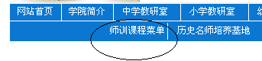
图1
2、在弹出的网页中左侧找到如图2所示位置，输入用户名、密码及验证码，点击“确定”按钮如图3。
（注1：原技校的老师、过去无师训号的或刚调入的老师的师训号已通过上海市教师教育网申请好，见“三、附表”，且已在区教师进修学院网站上注册完毕，“用户名”为各人的“进修编号”，初始密码为各人“进修编号”的后6位数字。
注2：其余老师按12月21日印发的“十一五师训注册通知及注册步骤”自行注册后，按本人注册的用户名及密码登录）

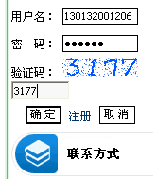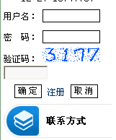

图2
图3
二、选课
1、在弹出的网页内（如图4所示）可进行“个人信息管理”，浏览最新班级的开设情况，课程名称、培训对象、课程类型、上课时间等，点击“选择班级”可进行网上选课。

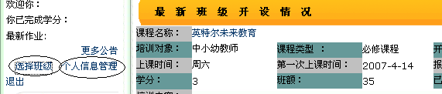

图4

2、在图5所示窗口中按“选择”按钮可选定课程，选定后也可“取消”已选的课程。
注意：各人请按自身学科的需要选择课程，将来上课地点在教师进修学院，具体培训时间请关注网上相关课程的信息。
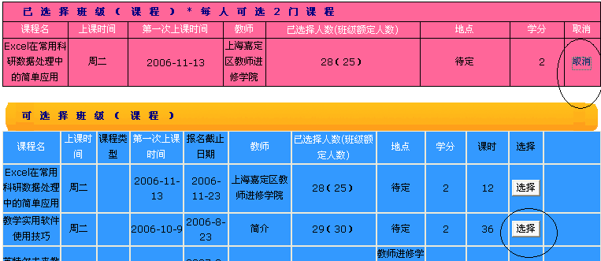
图5

三、附表
姓名 | 进修编号 | 姓名 | 进修编号 | 姓名 | 进修编号 | 姓名 | 进修编号
杨亦华 | 130131001051 | 凌娟 | 130132001016 | 曹婉新 | 130132001102 | 沈雅清 | 130132001119
肖玲 | 130131001052 | 王永明 | 130132001061 | 陈莉 | 130132001103 | 戴芳 | 130132001120
高志清 | 130131001056 | 徐蝶 | 130132001064 | 王亚莉 | 130132001104 | 顾近斌 | 130132001121
孟幸 | 130131001060 | 朱颖芬 | 130132001071 | 吴茵 | 130132001105 | 张建刚 | 130132001122
陈琦 | 130131001061 | 张利华 | 130132001206 | 李文霞 | 130132001106 | 钮翔民 | 130132001123
吉峰序 | 130131001062 | 梁桦 | 130132001090 | 诸荟倩 | 130132001107 | 石淑霞 | 130132001124
徐剑 | 130131001063 | 周超颖 | 130132001091 | 秦爱军 | 130132001108 | 谢珍真 | 130132001125
李明 | 130131001064 | 高金根 | 130132001092 | 练子飞 | 130132001109 | 凌瑜 | 130132001126
郭玲玲 | 130131001065 | 朱海红 | 130132001093 | 张水琼 | 130132001110 | 齐晓艳 | 130132001127
张秀芹 | 130131001066 | 严惠龙 | 130132001094 | 陈爱萍 | 130132001111 | 赵苓 | 130132001128
刘晓莉 | 130131001067 | 彭欢 | 130132001095 | 黄艳飞 | 130132001112 | 陈彬 | 130132001129
郏豪杰 | 130131001068 | 管坤 | 130132001096 | 陆凤 | 130132001113 | 顾娟 | 130132001130
赵雪英 | 130131001069 | 吕晓薇 | 130132001097 | 俞健明 | 130132001114 | 傅海宁 | 130132001131
曹昭展 | 130131001070 | 黄灿星 | 130132001098 | 李君 | 130132001115 | 王丽霞 | 130132001132
沈丽华 | 130131001071 | 姚光 | 130132001099 | 顾文丽 | 130132001116 | 袁嘉伟 | 130132001133
盛萱 | 130131001072 | 彭波 | 130132001100 | 谢芳 | 130132001117 | 周琴 | 130132001134
王兴业 | 130132001136 | 石晓红 | 130132001101 | 潘莹 | 130132001118 | 张雁兰 | 130132001135

注：
1、如注册信息有误，登录后自行修正。
2、请修改初始密码。

校教研处
2006年12月28日

